1. main화면

1) 전국 최저 및 최고 기온 제공, 지역별 뉴스, 코로나 확진자 수 제공

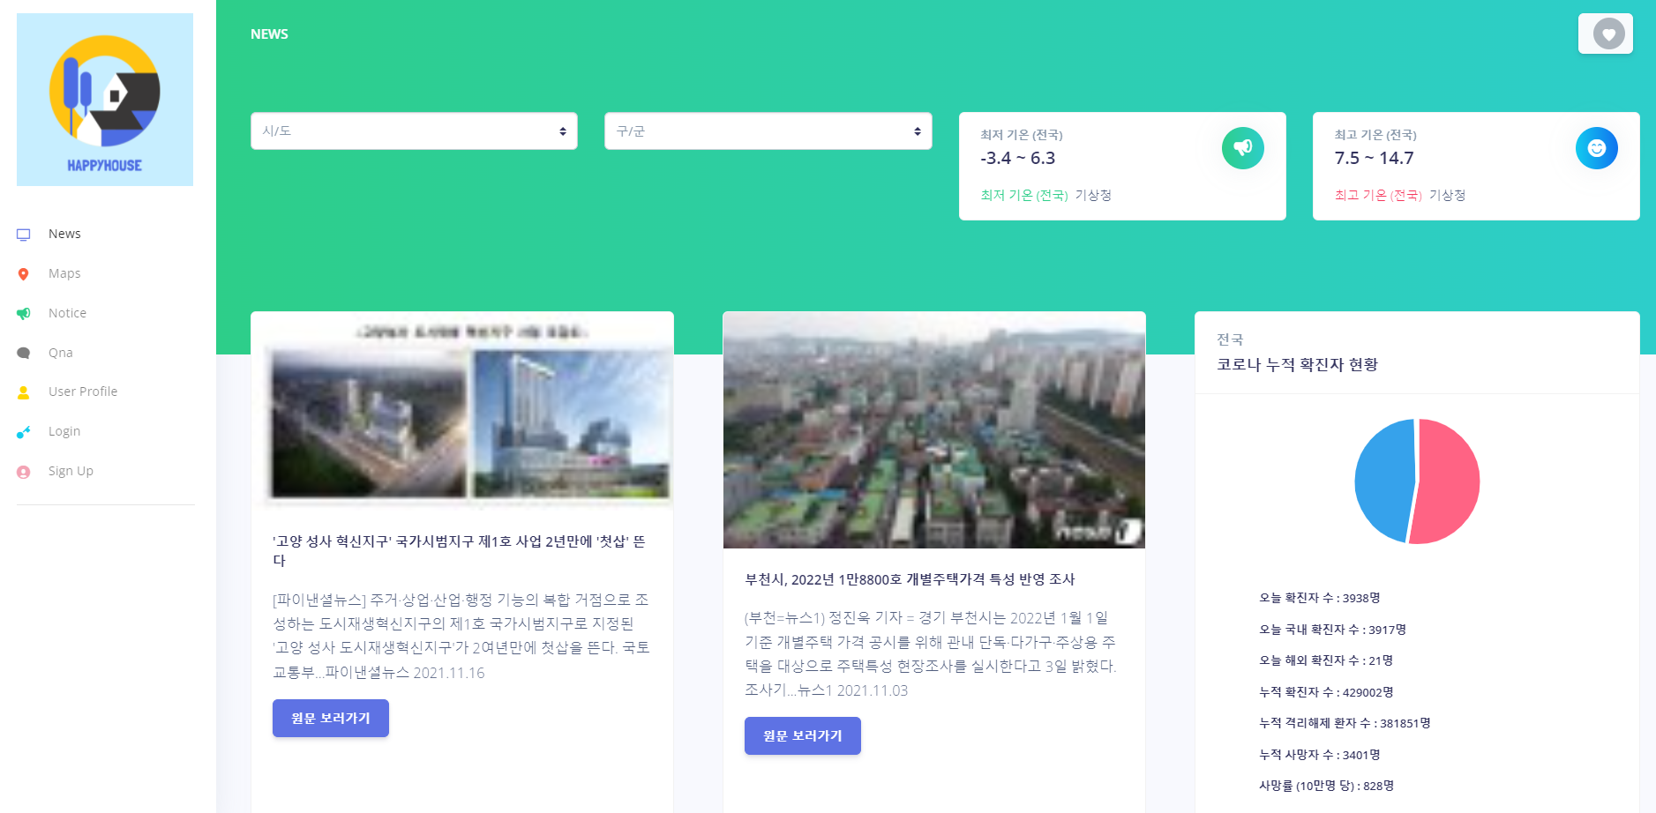

1. 뉴스 지역 선택 – 시도 및 구군 선택시 뉴스 정보 가져옴, 원문보러가기 클릭시 url 이동

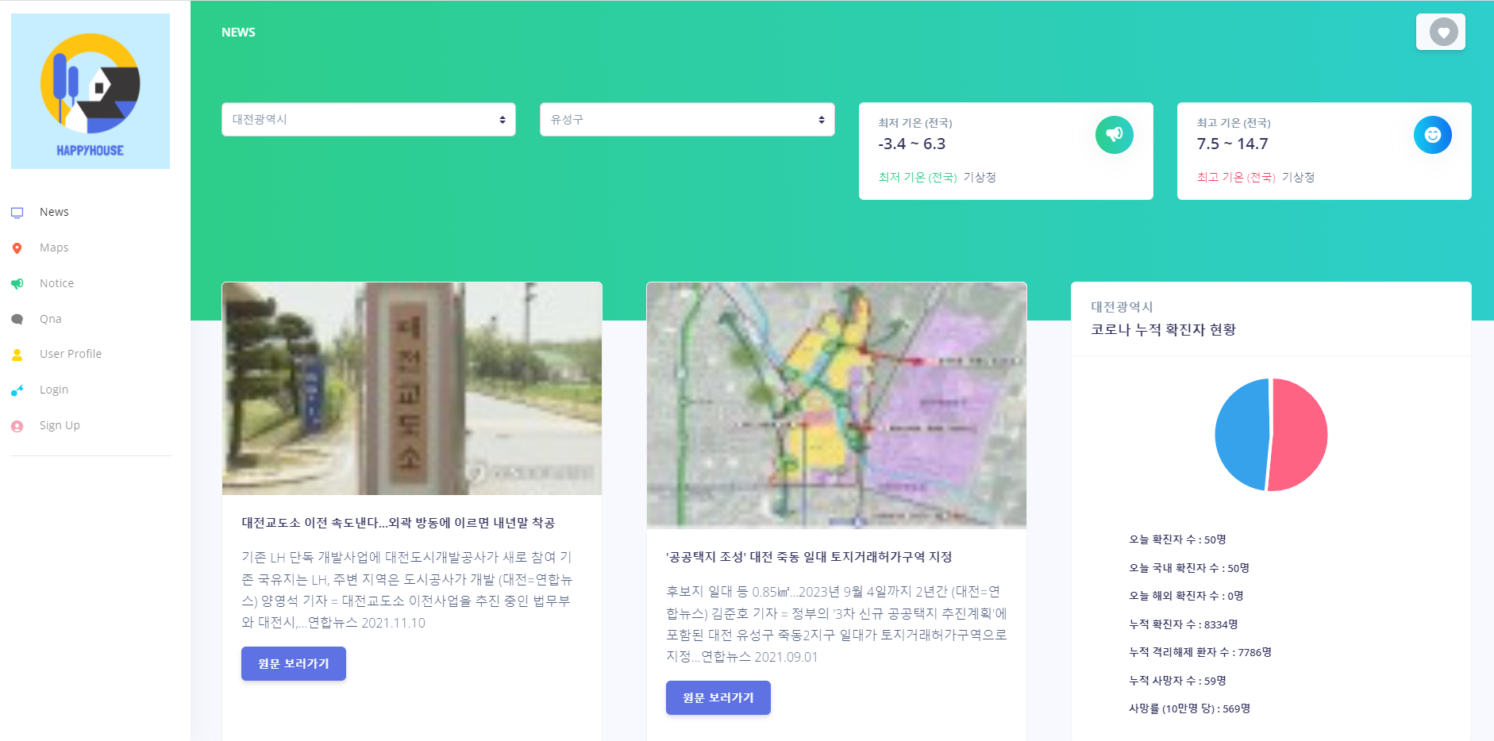

1. 우측 상단 네비게이션바 클릭 시 드롭다운 생성

로그인 시 내계정, 로그아웃 생성. 클릭 시 해당 페이지로 이동

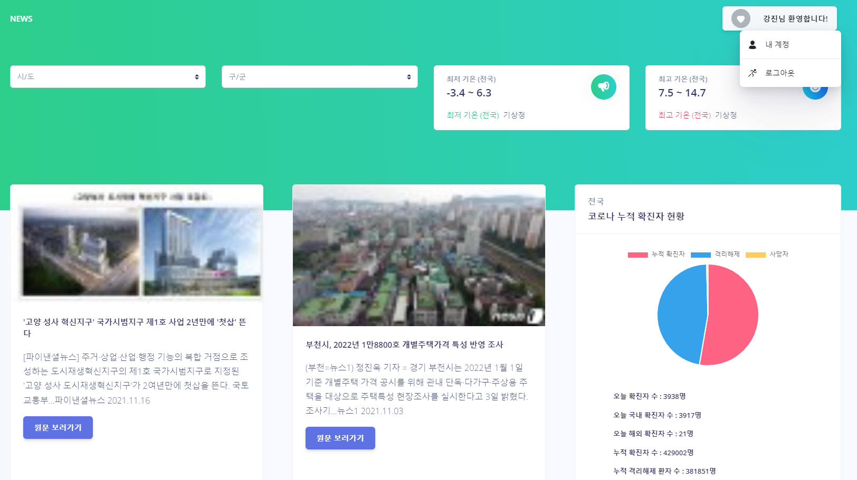

비로그인 시 – 회원가입, 로그인 생성. 클릭 시 해당 페이지로 이동

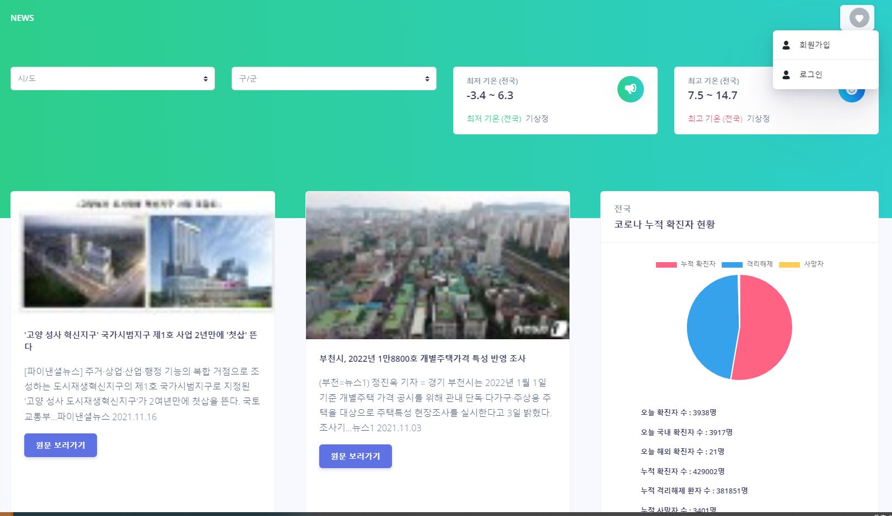

1. 지도

1) 시/도, 구/군, 읍/면/동 선택 시 우측상단 건물 아이콘 클릭 시 아파트 상세정보 제공 – 이미지, 이름, 주소, 건축년도, 최근 거래금액

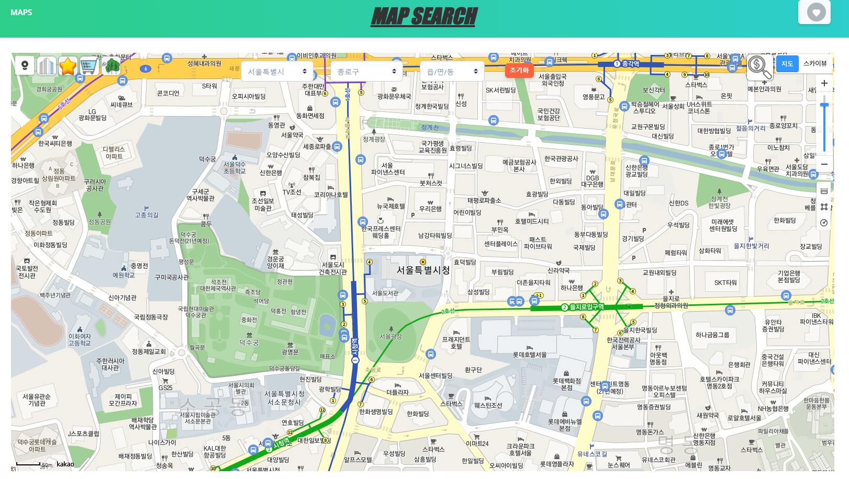

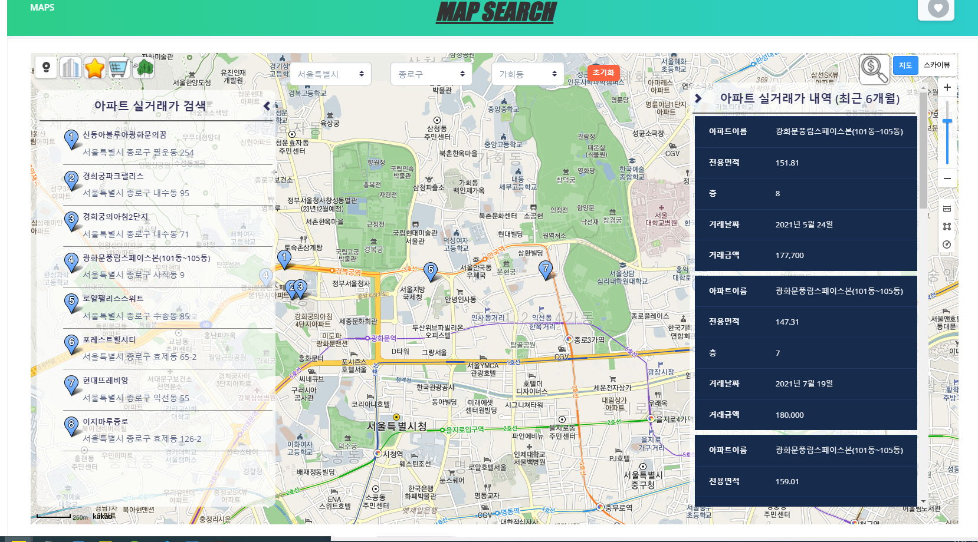

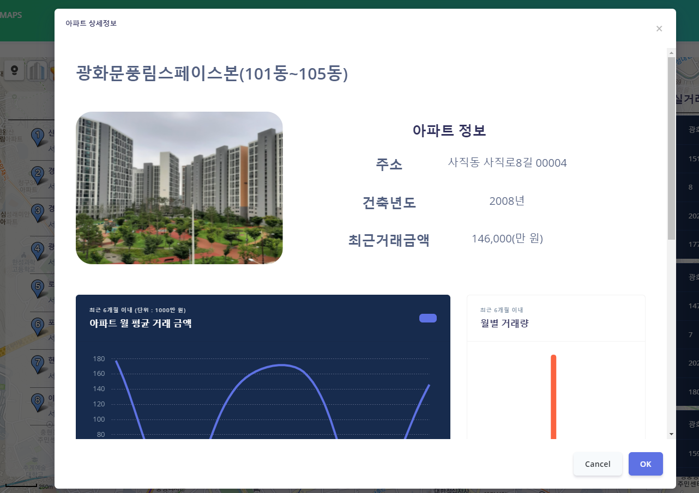

2) 해당 아파트의 로드뷰 보기 가능

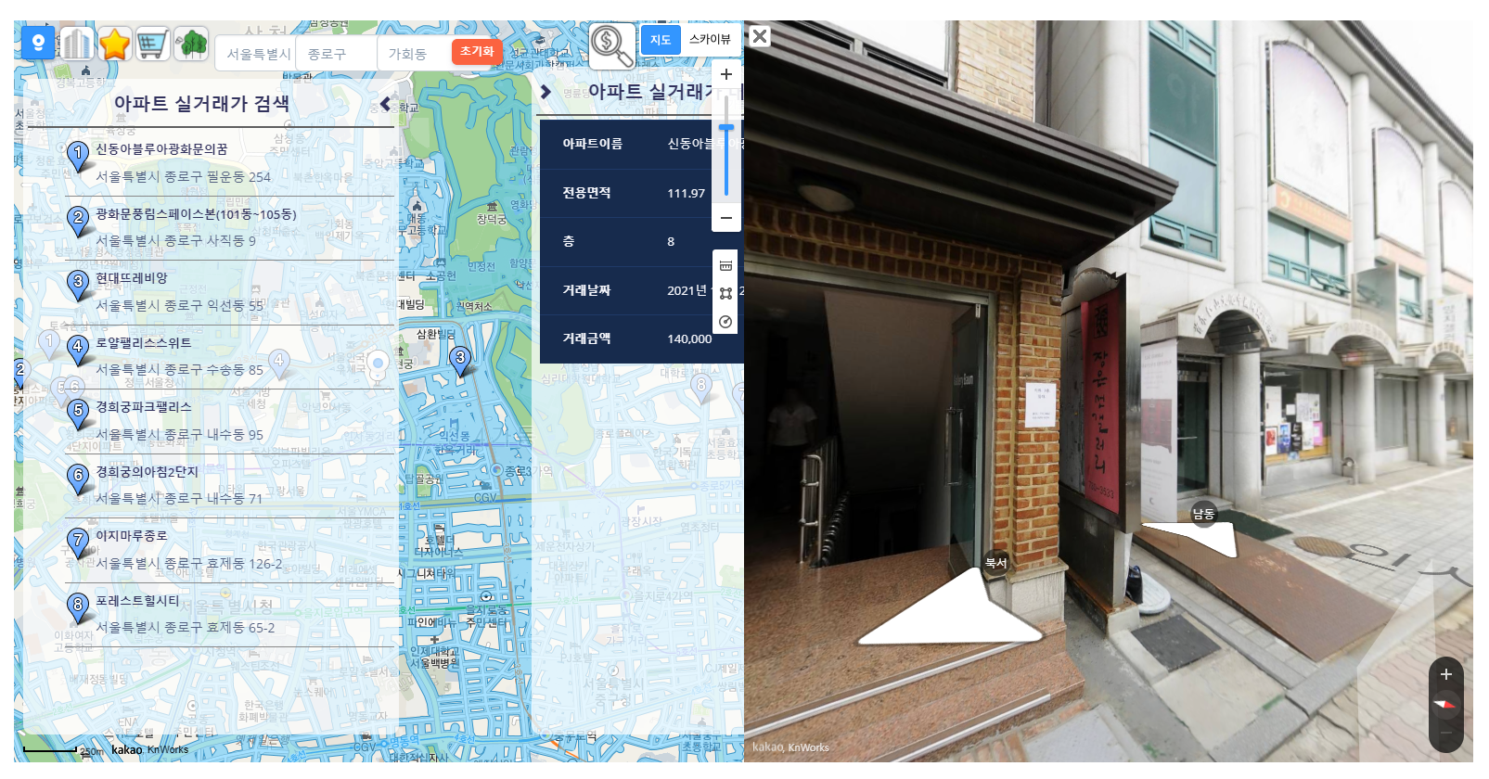

3) 최근 6개월 간 평균 거래 금액 그래프

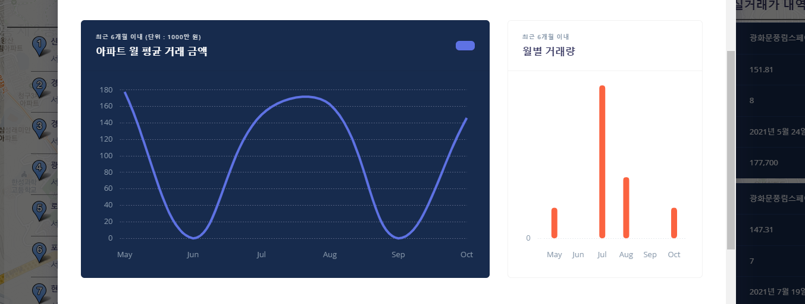

4) 근처 지하철역(800m 이내), 버스정류장(300m 이내), 선별진료소(2km 이내), 스타벅스(800m 이내), 따릉이(400m 이내) 정보 제공

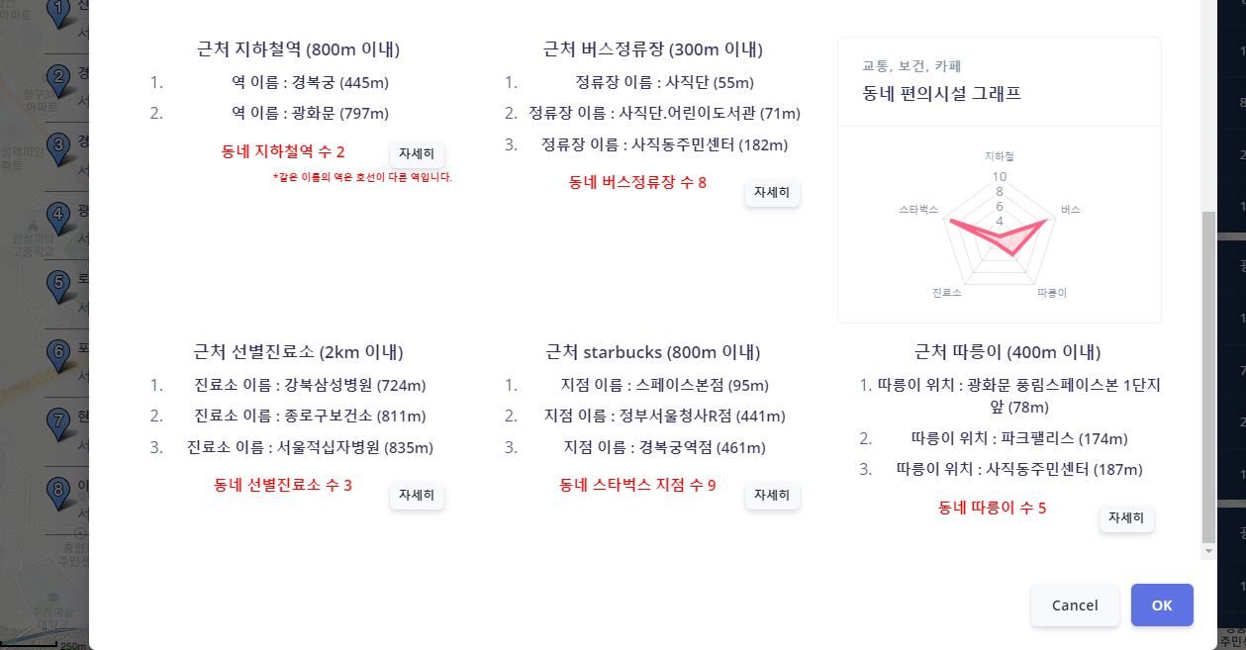

5) 자세히 클릭 시 해당 상세 정보 제공

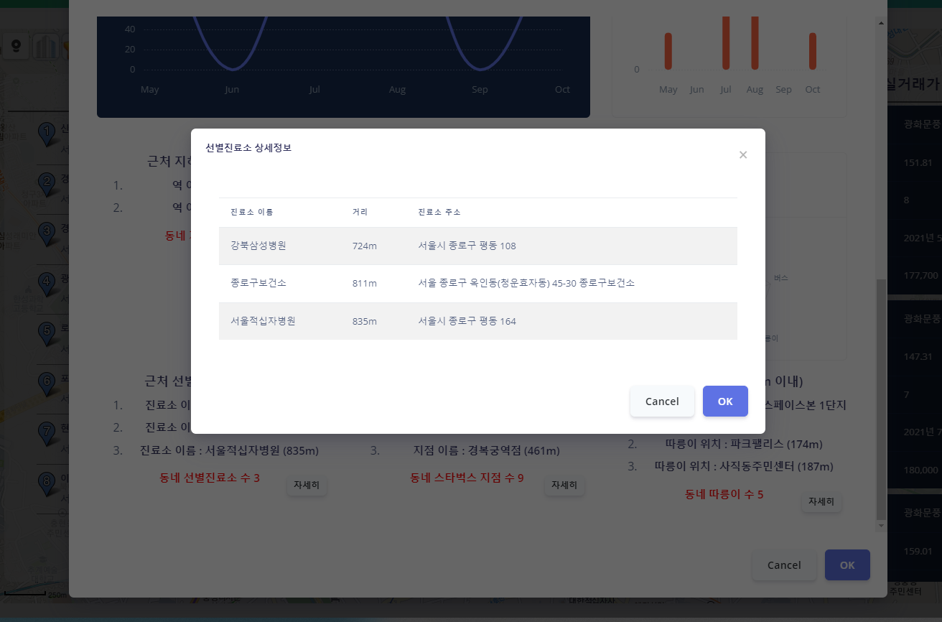

6) 최저, 최고 가격 범위 선택 후 해당 아파트 정보 지도에 뿌려짐. 가격 마커 클릭 시 상세정보 보기 가능. 지도 옆으로 드래그하면 각 지역의 가격정보 업데이트 됨.

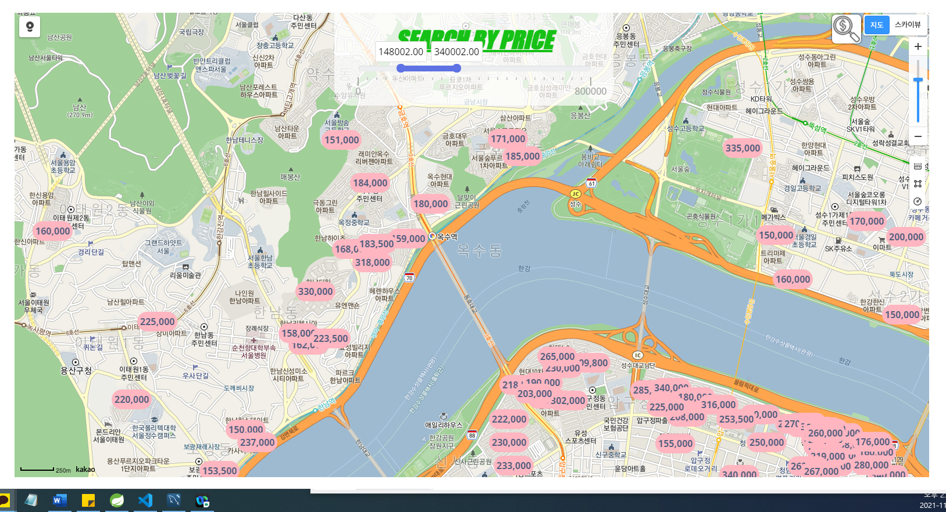

7) 지역 선택 후 우측 상단 카트 아이콘 클릭 시 주변 상권 정보 제공

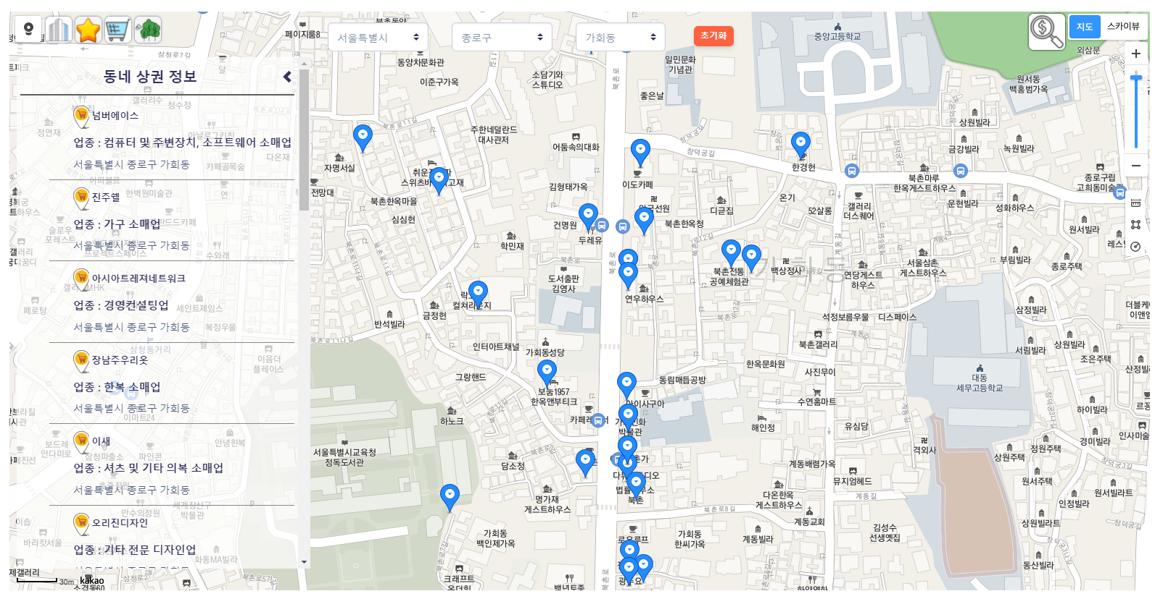

8) 지역 선택 후 우측 상단 카트 아이콘 클릭 시 주변 상권 정보 제공

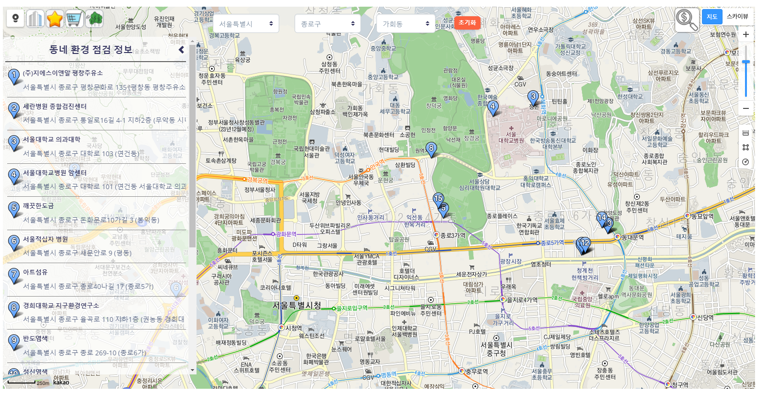

9) 로그인 후 해당 지역 관심지역으로 찜하기 등록, 삭제 가능 좌측 목록 중 하나를 클릭 시 그 지역으로 이동 후 아파트 실거래가 보여줌.

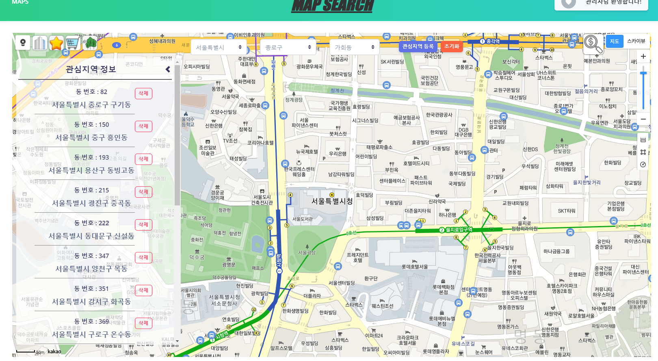

10)

1. 공지사항
2. 공지사항 목록 – 최근글부터 한페이지에 10개씩 화면에 뿌려짐. 하단 페이징 처리 기능 구현 글번호, 작성자, 제목, 조회수, 작성일 표기. 각 컬럼별로 정렬 가능, 키워드 검색 가능, 관리자에 한해서 글쓰기 버튼생성

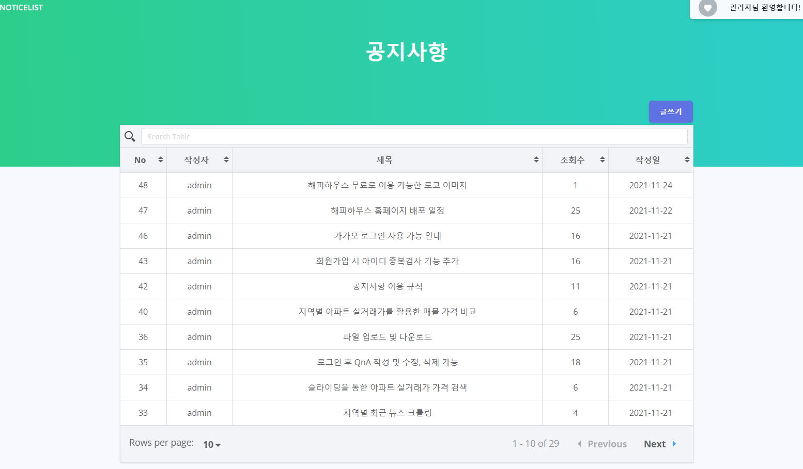

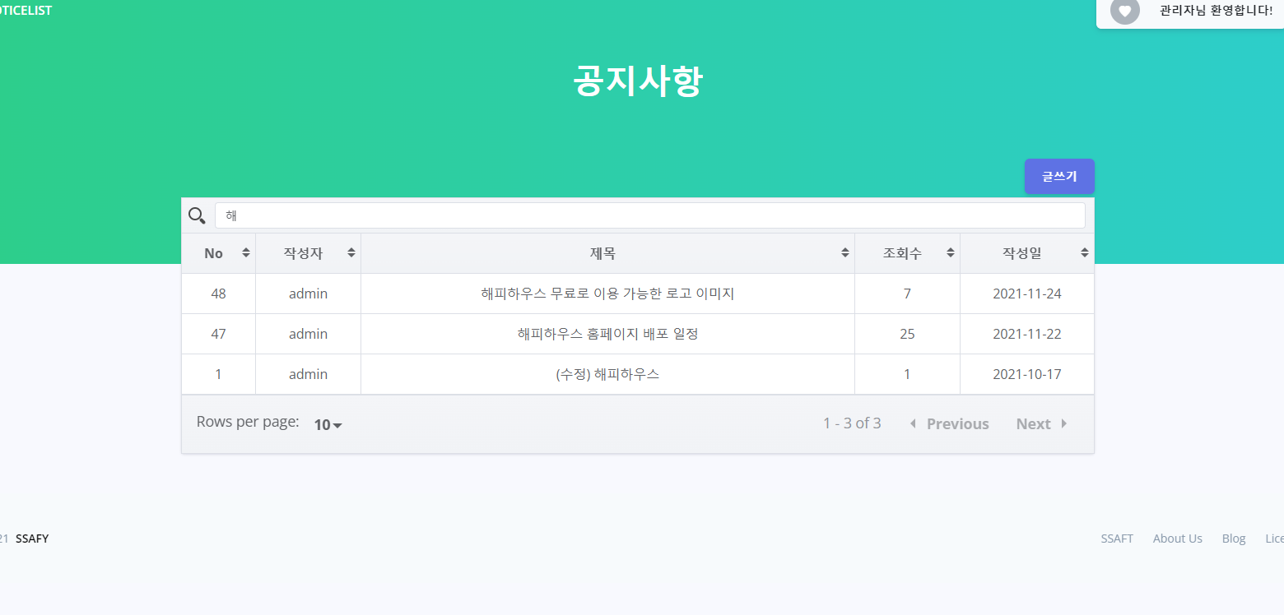

1. 공지사항 글보기 – 로그인 하지 않아도 공지사항 글보기 가능, 관리자에 한해서 우측 하단 글수정 및 글삭제 버튼 생성.

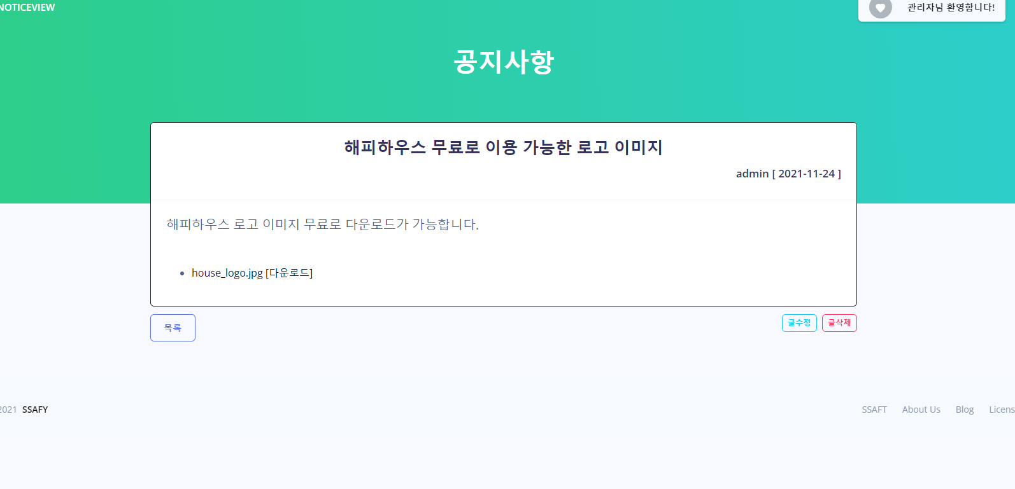

1. 공지사항 수정 및 삭제

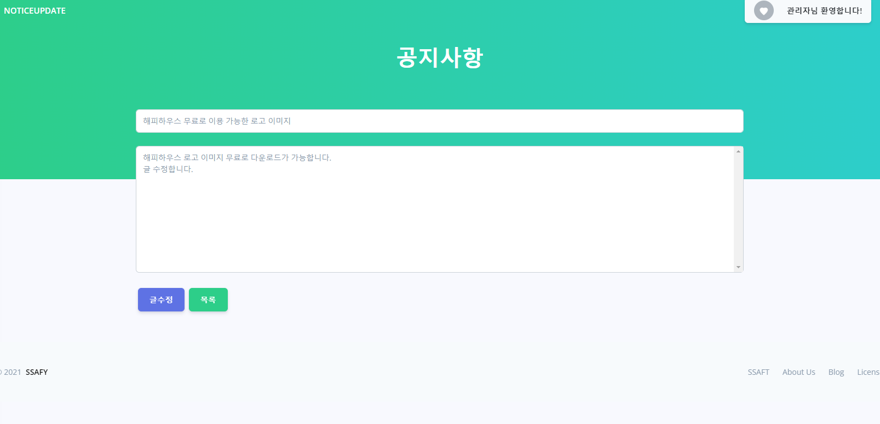

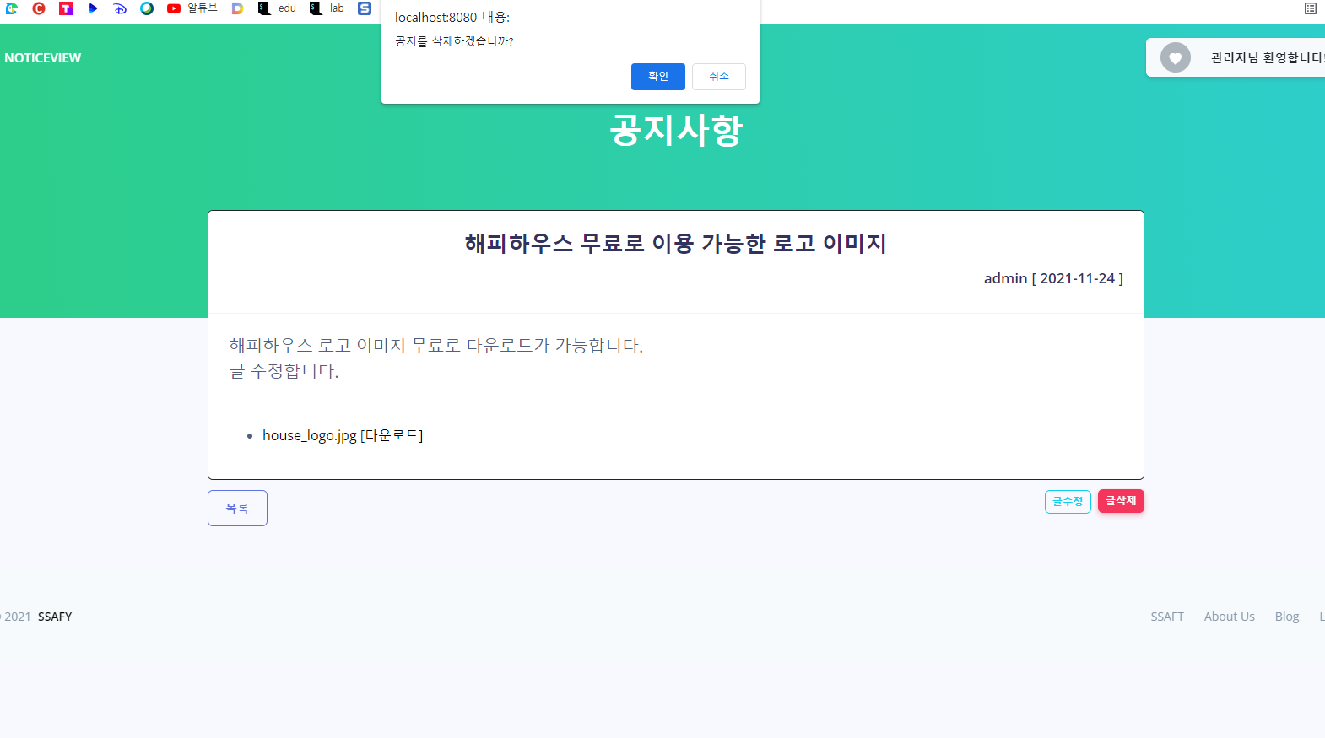

1. 파일 업로드 및 다운로드 – 관리자에 한해서 공지 글쓰기에서 파일 업로드 가능, 로그인 여부 상관없이 파일 다운로드 가능

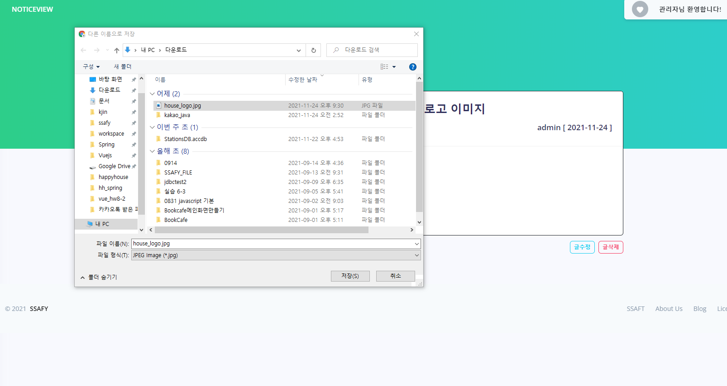

1. QnA
2. QnA 목록 – 로그인 후 이용 가능, 관리자 제외 자신이 쓴 글만 보임. 글번호, 제목, 아이디, 답변수 보요줌. 페이징 처리 및 키워드 검색 가능.

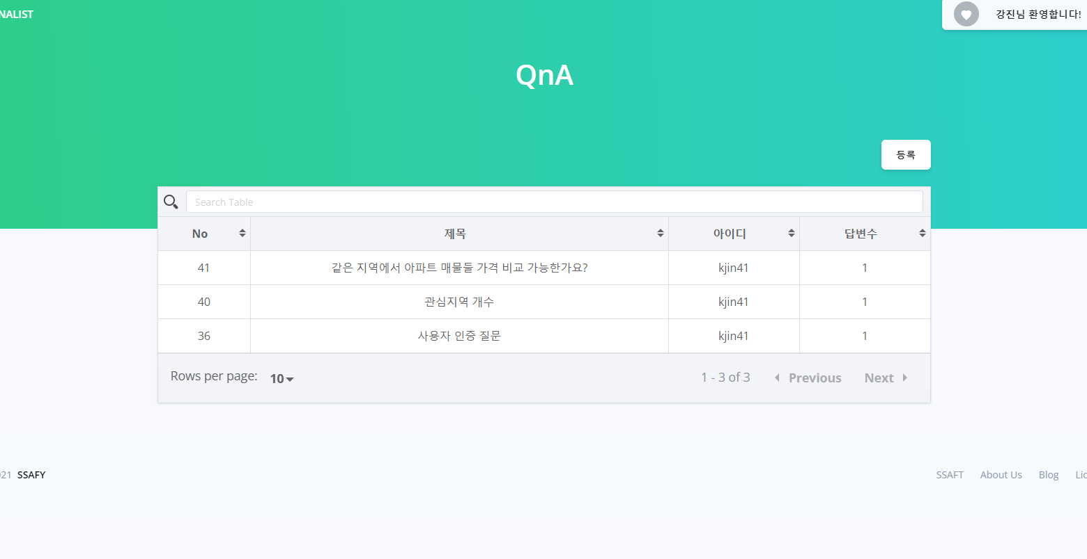

1. QnA 등록 - 질문과 내용 등록

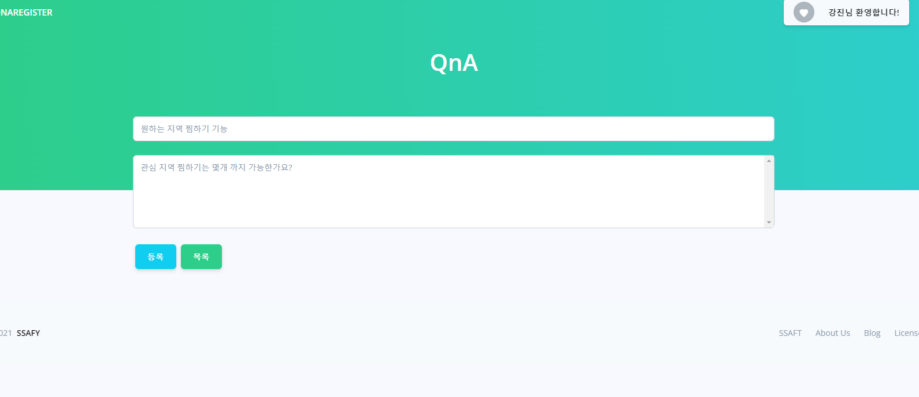

1. QnA 수정 및 삭제 – 해당 글 페이지에서 제목과 내용이 보이고 하단 수정, 삭제 버튼을 이용하여 글 수정, 삭제 가능

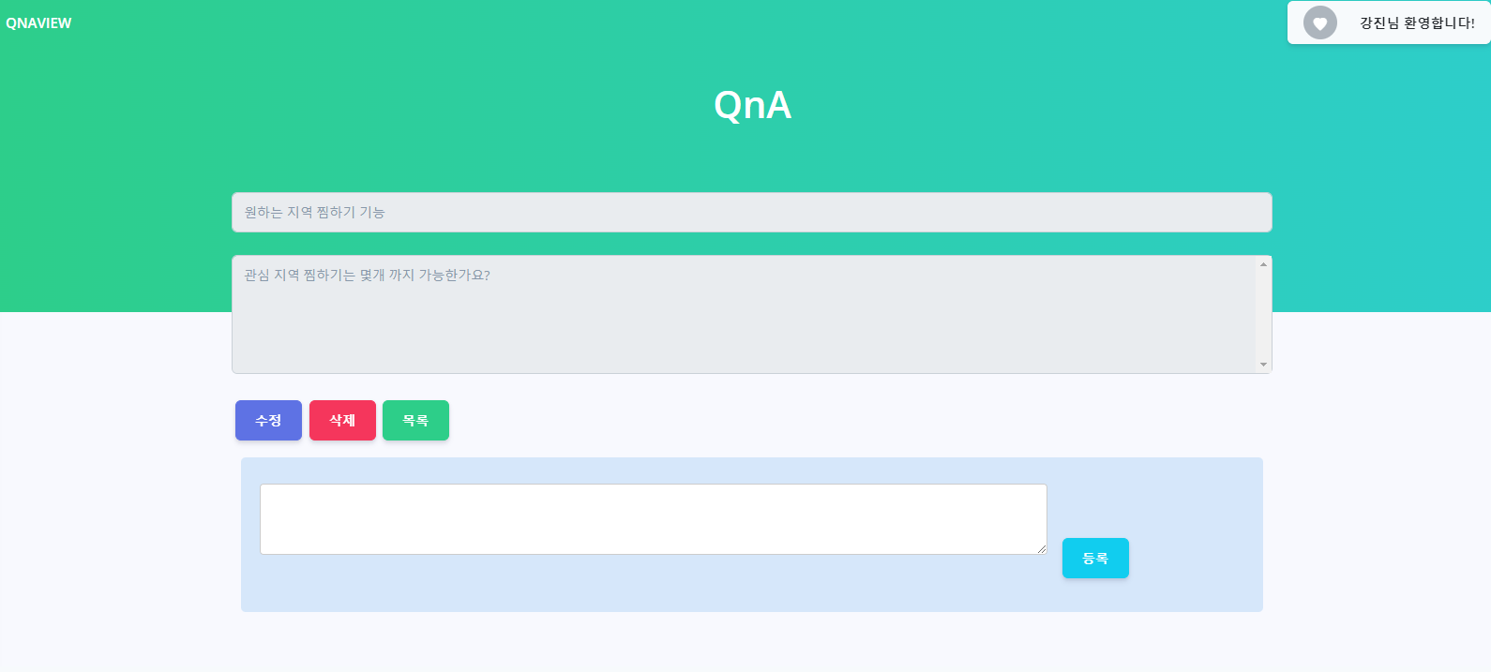

1. QnA 답글 – 관리자 또는 글 작성자만 답변 등록 가능 답변은 여러 개 등록 가능하며 수정, 삭제 가능. 답변 수에 따라 목록에서 답변수가 업데이트 됨.

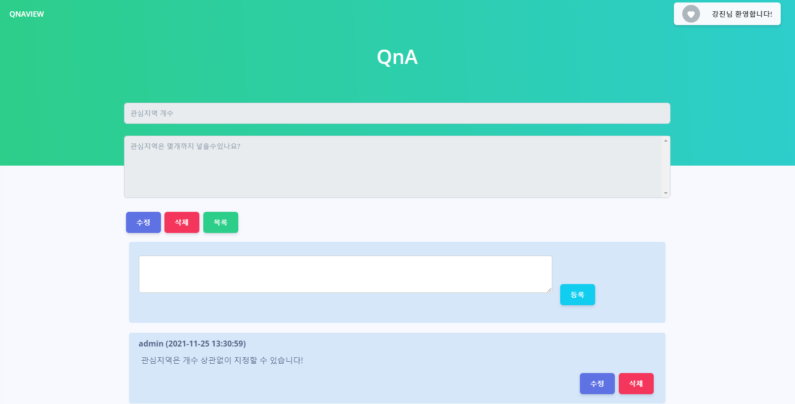

1. 회원가입
2. 아이디, 비밀번호, 이름은 반드시 입력, 이메일, 전화번호는 선택, 이용약관 동의 선택 필수

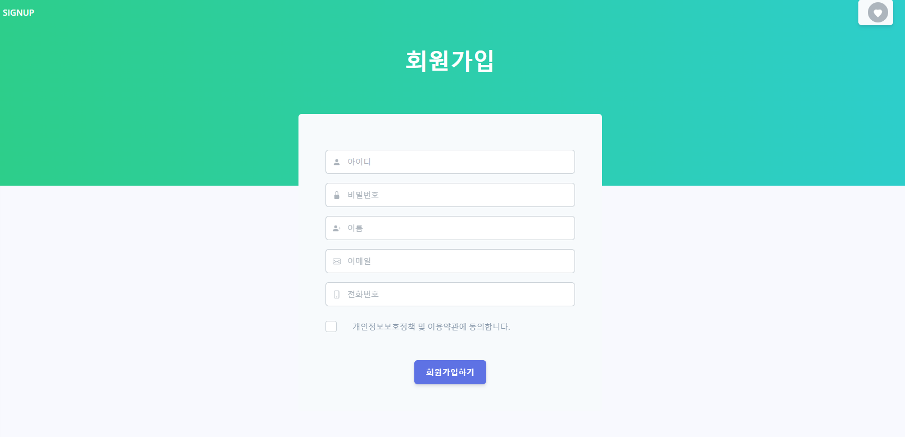

1. 아이디 유효성 검사

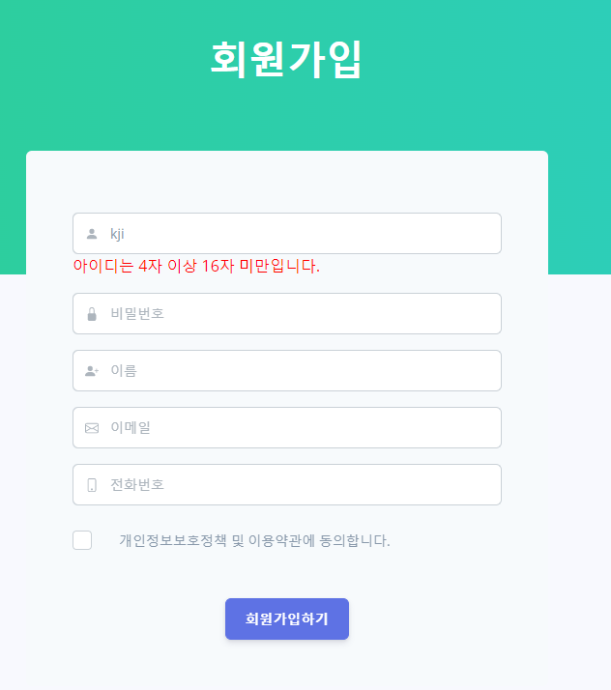 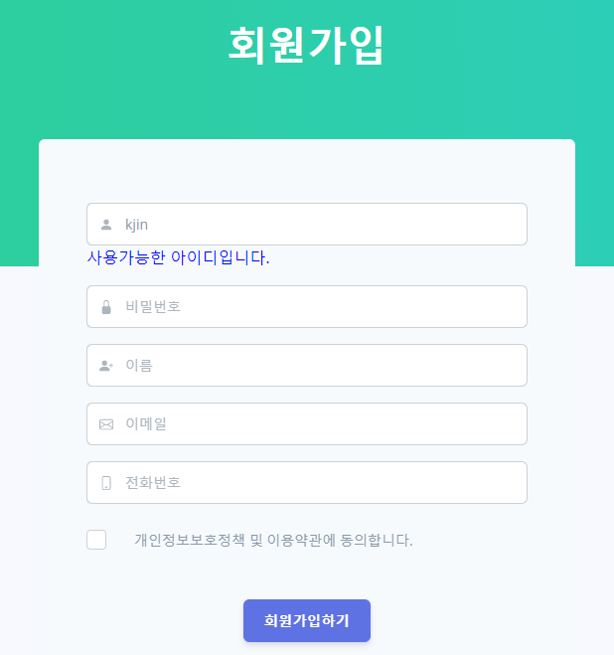

1. 필수 항목 미 입력 시

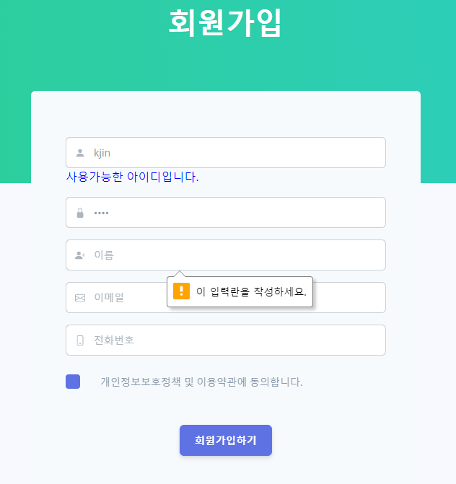

1. 로그인
2. 일반로그인 – 회원가입한 아이디 및 비밀번호로 확인, 로그인 토큰 이용

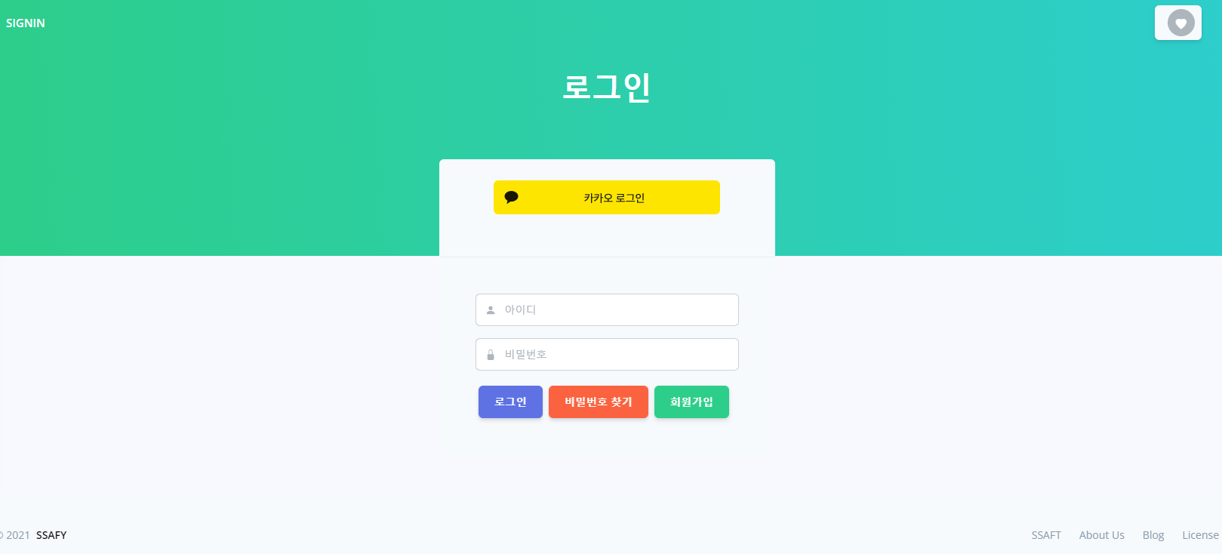

1. 소셜로그인 – 오빠가 한담에 캡쳐해줘..ㅋㅋ 나는 입력돼있어서 바로 넘어가.. // 카카오 계정으로 로그인 가능. 로그인 토큰 사용
2. 비밀번호 찾기 – 아이디 입력시 해당 아이디의 비밀번호 찾기

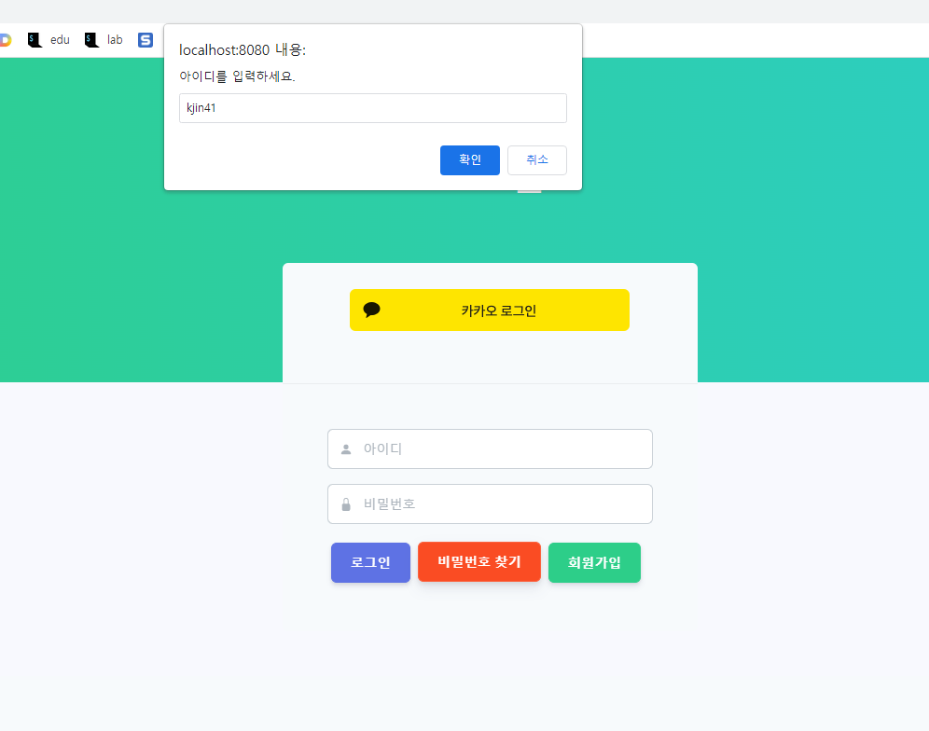

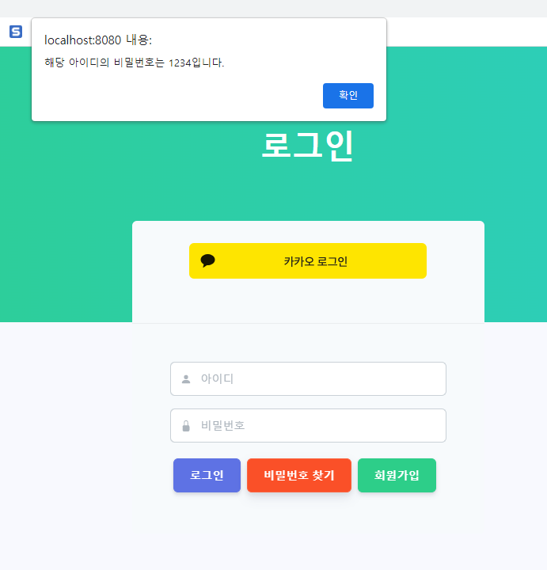

1. 사용자 정보 – 마이페이지에서 사용자 정보 확인 가능

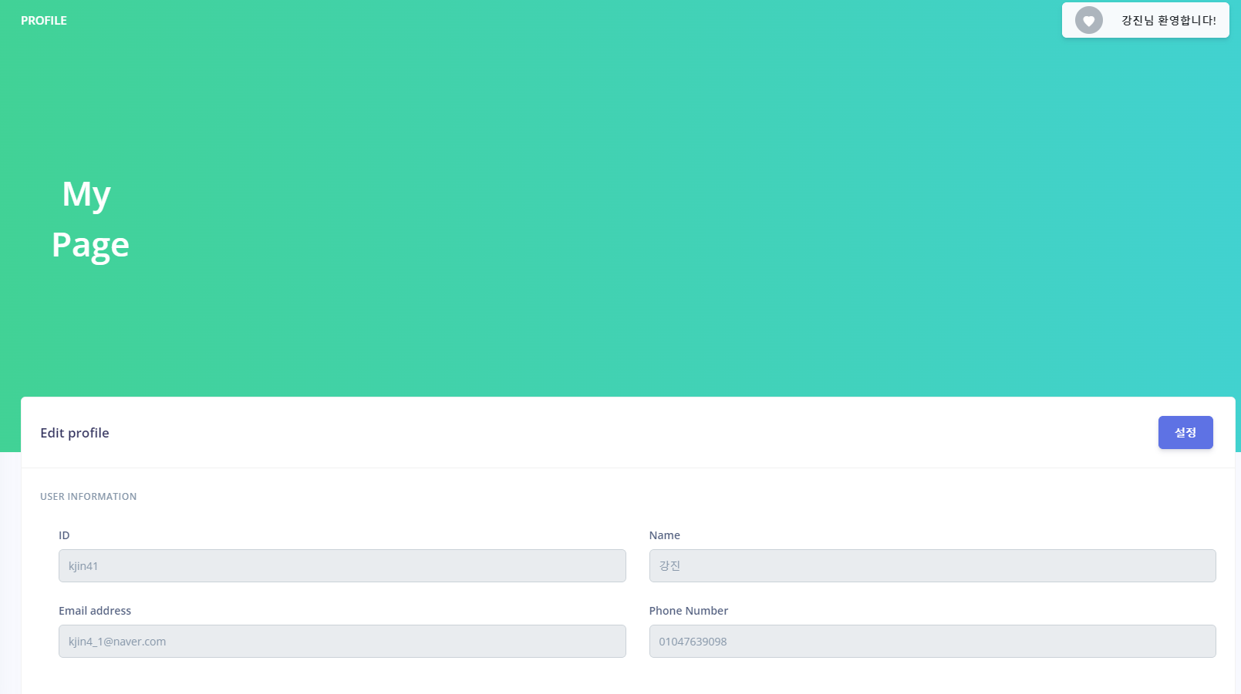

1. 우측 설정 클릭 시 비밀번호 및 이메일, 전화번호 변경 가능, 회원 삭제 가능

